PREFA Solarluke P.10 anthrazit 02 P.10 Anthrazit

PREFA

Eigenschaften

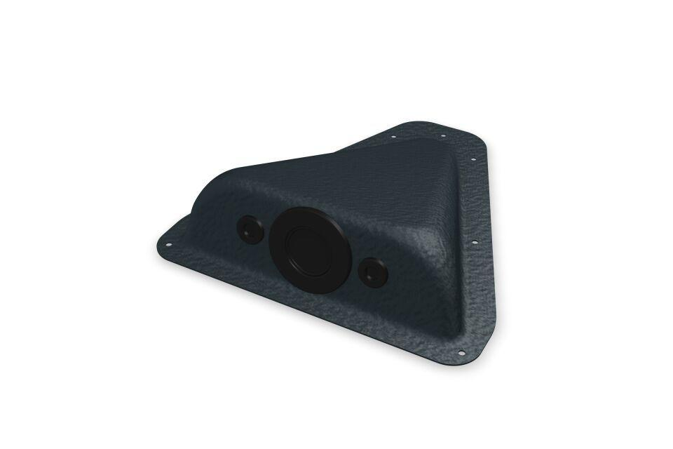

GTIN:

4043111033389

HAN:

120500

Farbton

anthrazit

Oberfläche

pulverbeschichtet

Werkstoff

Aluminium

Breite (mm)

240,00

Höhe (mm)

70,00

Länge (mm)

250,00